1. ÜNİTE: OKULUMUZDA HAYAT
Farklıyız, Birlikte Mutluyuz
Her insan birbirinden farklıdır. Kimi insan sarışınken diğeri de esmerdir. Birisi şişmanken diğeri zayıftır. Kimi güzel gitar çalar, kimisi de çok güzel futbol oynarBir insanın dış görünüşü ile ilgili özelliklerine fiziksel özellikler denir. Boyumuz, kilomuz, saçrengimiz, göz rengimiz, ten rengimiz gibi. Hepimiz birbirimizden farklıyız. Bu farklılıklar bizi eşsiz ve özel yapar. Bunun için farklılıklara saygı duymalıyız.
Okul Yolunda

Okula gelip giderken yolda oyalanmayız. Okula gelip giderken tanıdıklarımıza selam veririz. Yabancı insanlar bizleri bir yere götürmeye çalıştıkları zaman onlarla gitmeyiz.Okula giderken tanımadığımız insanların bize verdikleri yiyecekleri almayız ve yemeyiz. Okul yolunda karşıdan karşıya arabaların önünden, arkasından ve iki aracın arasından geçmeyiz.Okula giderken ve gelirken dışarıda satılan yiyeceklerden almayız.

Sınıfımızda Bulunan Araç ve Gereçler

Sınıfımızda çeşitli araç ve gereçler bulunur. Öğretmen masası ve sandalyesi, sıralar, dolap, çöp kutusu, projeksiyon, yazıcı ve panolar sınıfımızın araçlarındandır. Yazı tahtası bütün öğrencilerin görebilecekleri yerdedir. Sınıfımızda bunlardan başka Atatürk resmi, İstiklal Marşı ve Atatürk’ün Gençliğe Hitabesi levhaları vardır. Atatürk resminin üstünde Türk bayrağı bulunur. Ayrıca duvarlarda mevsim şeridi, harfleri ve rakamları gösteren levhalar da vardır.
Şeref Köşemiz
Şeref köşesinde Türk Bayrağı, Atatürk resmi, istiklal Marşı ve Atatürk’ün Gençliğe Hitabesi bulunur. Her sınıfta mutlaka bir şeref köşesi bulunur.Bayrak Töreni
Her milletin bir bayrağı vardır. Kırmızı renkli bayrağımızın üzerinde ay ve yıldız vardır. Bayrağımız bağımsızlığımızın sembolüdür. Her ülkenin bir milli marşı vardır. Bayrak törenlerinde İstiklâl Marşı’nı söyleriz. Bizim milli marşımız, İstiklal Marşı’dır. İstiklal Marşımız da bayrağımız gibi bağımsızlığımızın sembolüdür.
Okulumuzun Bölümlerini Tanıyalım
Okul, eğitim görülen büyük yerlerdir.Sınıflar ,rehberlik servisi odası , öğretmenler odası ,lavabolar , bahçe ,müdür odası, müdür yardımcısı odası , temizlik malzemeleri odası , labratuvar ve kütüphane gibi bölümler yer alır.
Tuvaleti Kullanma
Tuvaletler okulda bütün arkadaşlarımızın kullandığı bölümlerden biridir. Tuvalete girince kapısını kapatmalıyız. Bir arkadaşımız tuvaletteyse kapısını açmamalıyız. Tuvaletleri temiz tutmanın okuldaki sorumluluklarımızdan biri olduğunu unutmamalıyız.
Okulumuzda Bizim İçin Çalışanlar

Okul müdürü: Okulu yönetir.Öğretmenler: Öğrencilere bilgi ve beceri kazandırırlar. Müdür Yardımcıları: Okul yönetiminde müdüre yardımcı olur. Memur: Okulun yazı işlerini yapar. Hizmetliler: Okulun temizlik işlerini yapar.

Sınıf Kurallarımız

Arkadaşlarımıza ve arkadaşlarımızın eşyalarına zarar vermeyelim. Söz alarakkonuşalım. Sınıf eşyalarına zarar vermeyelim. Derse zamanında girelim. Sınıfımızı temiz tutalım.

Okul Kurallarımız

Okulda düzeni sağlamak ve can güvenliğimizi korumak için kurallar konulmuştur. Okula zamanında gelelim. Merdivenlerden inerken ve çıkarken sağ tarafı kullanalım. Okulumuzu ve çevresini temiz tutalım. Pencerelerden aşağıya sarkmayalım. Koridorlarda koşmayalım ve gürültü yapmayalım. Okulumuza ve okul eşyalarımızazarar vermeyelim.

Nezaket İfadeleri
Öğretmenlerimize ve arkadaşlarımıza düşünce ve isteklerimizi anlatırken nezaket ifadeleri kullanmalı ve güzel davranışlar sergilemeliyiz. Nezaket ifadeleri kullanmak öğretmenimizle ve arkadaşlarımızla kuracağımız ilişkileri güçlendirir. Nezaket ifadeleri şunlardır: Teşekkür etme, lütfen, geçmiş olsun: hoşça kalın, güle, afiyet olsun, günaydın,iyi akşamlar, özür dilerim, tebrik ederim,affedersin.
Etkinliklere Katılıyorum

Sınıf ve okullarda görev alabileceğimiz çeşitli etkinlikler vardır. Bu etkinliklerden hoşlandıklarımıza katılırızBu etkinlikler bize grup içinde görev yapma,sorumluluk alma, iş birliği içinde olma gibi davranış ve beceriler kazandırır. .Sınıf ve okullarda yapabileceğimiz etkinliklerden bazıları şunlardır:Milli bayramlarda sınıfımızı süslemek. Belirli gün ve haftalarda şiir okumak. Sınıf panolarını hazırlamak.Sınıf kitaplığını düzenlemek. Okullar arasında yapılan çocuk oyunları,şiir okuma, resim yapma gibi yarışmalara katılmak

Oynamak İstiyorum

Oyun oynayarak eğleniriz, yeni arkadaşlar ediniriz. Oyun oynadığımız arkadaşlarımızı daha iyi tanırız. Her oyunun kendi kuralları vardır. Oyun oynarkenkurallara uymalıyız. Arkadaşlarımıza zarar verecek davranışlardan kaçınmalıyız. Arkadaşlarımız arasında ayrım yapmamalıyız, adil davranmalıyız. Kazanan arkadaşlarımızı kutlamalıyız.

Okulumu Seviyorum

Okula başladığımız ilk gün hepimiz çok heyecanlıydık. Arkadaşlarımızı ve öğretmenimizi tanımadığımız için çekingen davranıyorduk. Hatta sınıfımızı bulamayacağımızdan korkup teneffüslerde sınıftan hiç ayrılmamıştık. Bazılarımız okuldan korkup bir an önce eve gitmek istemişti.Günümüzün büyük bir zamanını geçirdiğimiz okulumuza alıştık. Okulda yeni bilgiler öğrenir, yeni beceri ve davranışlar kazanır,duygularımızı paylaşır,yeni arkadaşlar edinir,oyunlar oynar eğleniriz.Öğretmenlerimizi ve arkadaşlarımızı çok seviyoruz.

Çantam Hazır
Çanta,kitap,kalem,silgi,cetvel,kalemtıraş,defter,suluboya,boyakalemleri,makas,yapıştırıcı,fırça,dosya ve abaküs ders araç gereçlerimizdendir.Ders araç gereçlerimiz bilgileri daha kolay öğrenmemizi sağlar..Okula gitmeden önce kullanmamız gereken araç ve gereçleri önceden hazırlamalıyız. Ders araç gereçlerimizi ders programımıza göre hazırlamalı, gerekli malzemeleri evde unutmamalıyız. Araç ve gereçleri evde unutursak okulda zor durumda kalabiliriz.
HAZIRLAYAN: TUNCAY YILDIRICderskitabicevaplarim.com
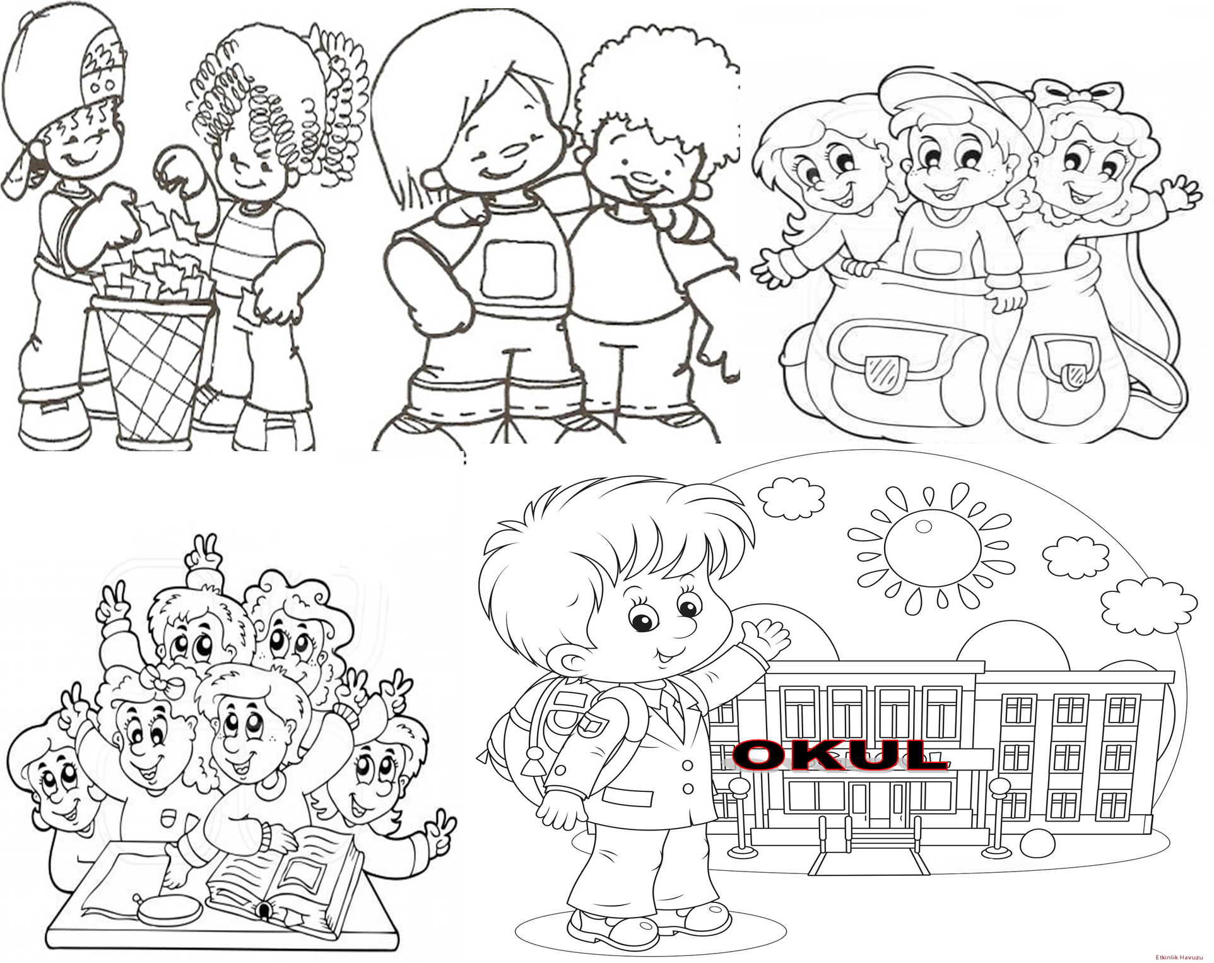
derskitabicevaplarim.com

